Andres Felipe Gonzalez Ortegon - 2226012
Parte 1
Contenido del vagrantFile
Vagrant.configure("2") do |config|

config.vm.define "vm1" do |vm1|
vm1.vm.box = "ubuntu/jammy64"
vm1.vm.hostname = "maestro.empresa.local"
vm1.vm.network "private_network", ip: "192.168.56.10"
vm1.vm.network "forwarded_port", guest: 80, host: 8080, auto_correct: true
vm1.vm.provider "virtualbox" do |vb|
vb.name = "DNS_Maestro_VM1"
vb.memory = 2048
end
end

config.vm.define "vm2" do |vm2|
vm2.vm.box = "ubuntu/jammy64"
vm2.vm.hostname = "esclavo.empresa.local"
vm2.vm.network "private_network", ip: "192.168.56.11"
vm2.vm.provider "virtualbox" do |vb|
vb.name = "DNS_Esclavo_VM2"
vb.memory = 2048
end
end

end

sudo vim /etc/bind/named.conf.local
//
// Do any local configuration here
//

// Consider adding the 1918 zones here, if they are not used in your
// organization
//include "/etc/bind/zones.rfc1918";

zone "empresa.local" {
type master;
file "/var/lib/bind/db.empresa.local";
allow-transfer { 192.168.56.11; };
notify yes;
};

zone "56.168.192.in-addr.arpa" {
type master;
file "/var/lib/bind/db.192.168.56";
allow-transfer { 192.168.56.11; };
notify yes;
};

zone "andres.com" {
type master;
file "/var/lib/bind/db.andres.com";
allow-transfer { 192.168.56.11; };
notify yes;
};

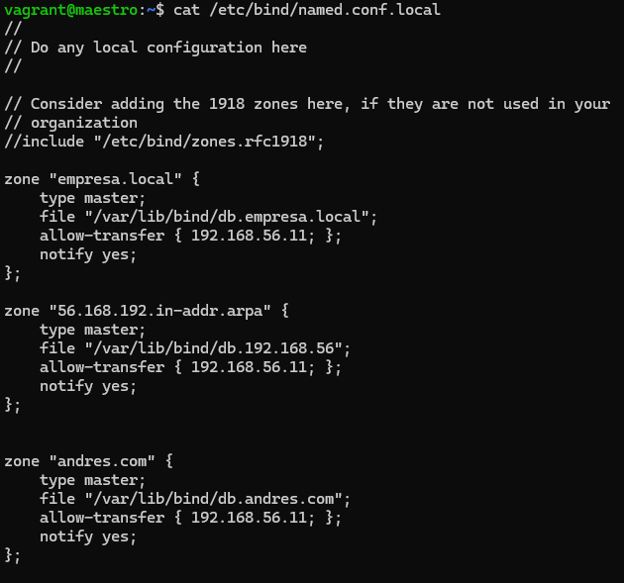

vim /var/lib/bind/db.empresa.local
$TTL 604800
@ IN SOA maestro.empresa.local. admin.empresa.local. (
3
604800
86400
2419200
604800 )

@ IN NS maestro.empresa.local.
@ IN NS esclavo.empresa.local.

maestro IN A 192.168.56.10
esclavo IN A 192.168.56.11
parcial IN A 192.168.56.10

maestro IN AAAA ::1

www IN CNAME maestro

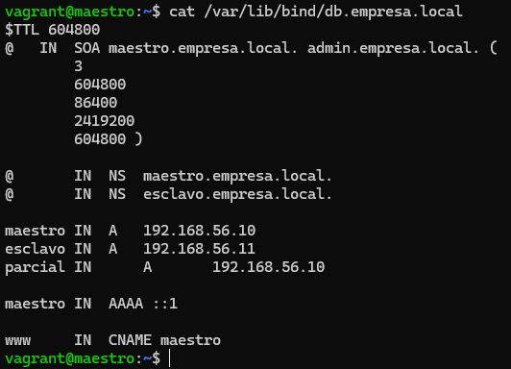

vim /var/lib/bind/db.192.168.56
$TTL 604800
@ IN SOA maestro.empresa.local. admin.empresa.local. (
2
604800
86400
2419200
604800 )

@ IN NS maestro.empresa.local.
@ IN NS esclavo.empresa.local.

10 IN PTR maestro.empresa.local.
11 IN PTR esclavo.empresa.local.
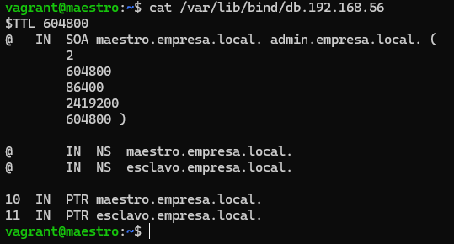

vim /etc/bind/named.conf.options
options {
directory "/var/cache/bind";

recursion no;
allow-query { any; };

listen-on { 192.168.56.10; };
allow-transfer { none; };

dnssec-validation auto;

listen-on-v6 { any; };
};

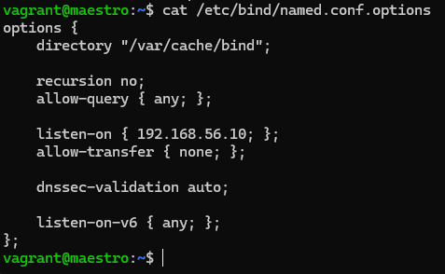

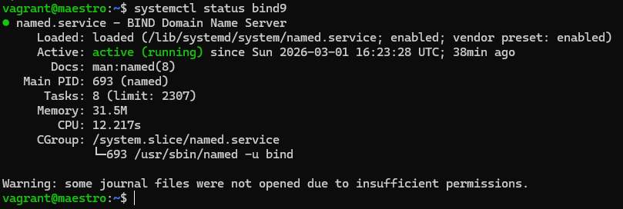

Pruebas
Resolucion directa
dig @192.168.56.11 maestro.empresa.local
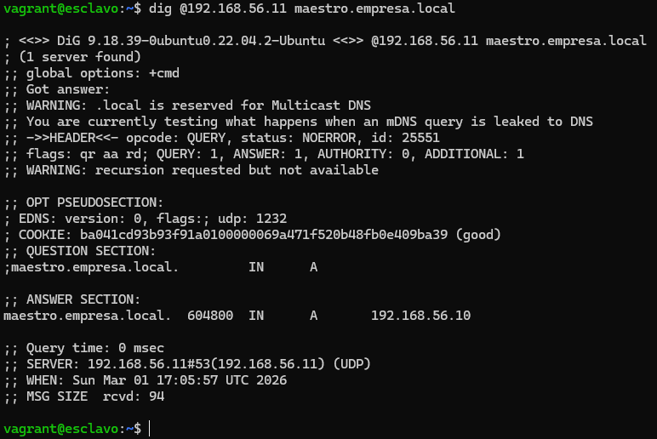
dig @192.168.56.11 www.empresa.local
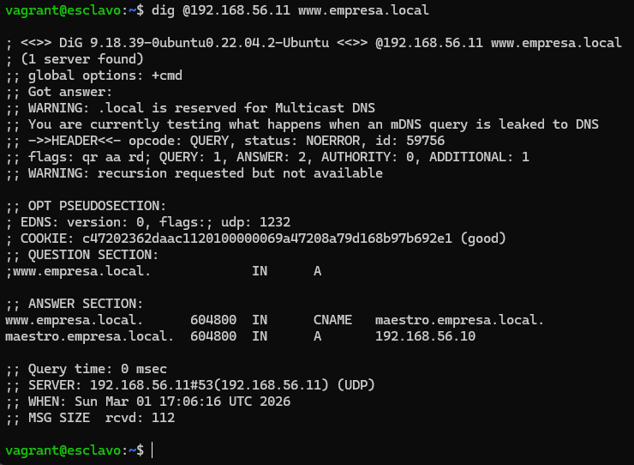

Resolucion inversa
dig @192.168.56.11 -x 192.168.56.10
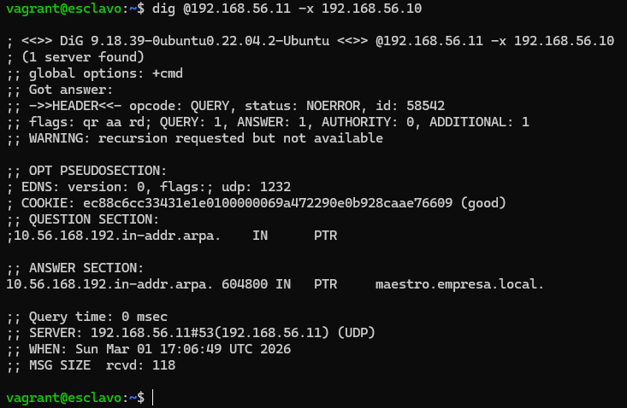

Prueba tolerante a fallos
sudo systemctl stop bind9 – en vm1
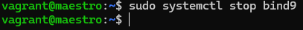
dig @192.168.56.11 maestro.empresa.local – en vm2
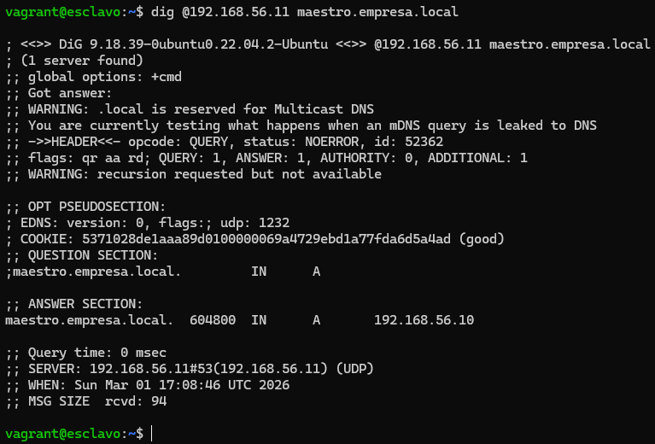

Parte 2
vim /etc/apache2/sites-available/parcial.andres.com.conf
<VirtualHost *:80>
ServerName parcial.andres.com
ServerAdmin admin@parcial.andres.com
DocumentRoot /var/www/parcial

<Directory /var/www/parcial>
AllowOverride All
Require all granted
</Directory>

ErrorLog ${APACHE_LOG_DIR}/parcial_error.log
CustomLog ${APACHE_LOG_DIR}/parcial_access.log combined
</VirtualHost>
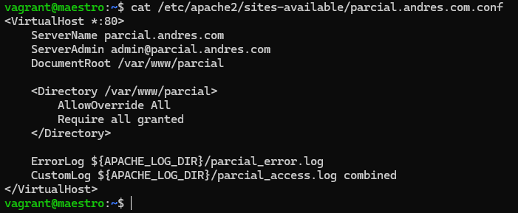

Crear directorio y pagina web
sudo mkdir /var/www/parcial
sudo nano /var/www/parcial/index.html
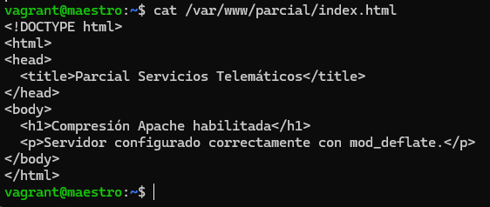
Activar el sitio
sudo a2ensite parcial.andres.com.conf
sudo systemctl reload apache2
Activar modulo
sudo a2enmod deflate
sudo systemctl restart apache2

sudo vim /etc/apache2/mods-available/deflate.conf
<IfModule mod_deflate.c>

# Compresión de contenido de texto
AddOutputFilterByType DEFLATE text/html
AddOutputFilterByType DEFLATE text/plain
AddOutputFilterByType DEFLATE text/xml
AddOutputFilterByType DEFLATE text/css
AddOutputFilterByType DEFLATE application/javascript
AddOutputFilterByType DEFLATE application/json

# Excluir archivos ya comprimidos
SetEnvIfNoCase Request_URI \
\.(?:gif|jpe?g|png|webp|mp4|avi|mov|mkv|zip|gz|bz2|rar|7z)$ no-gzip dont-vary

# Compatibilidad con navegadores antiguos
BrowserMatch ^Mozilla/4 gzip-only-text/html
BrowserMatch ^Mozilla/4\.0[678] no-gzip
BrowserMatch \bMSIE !no-gzip !gzip-only-text/html

</IfModule>
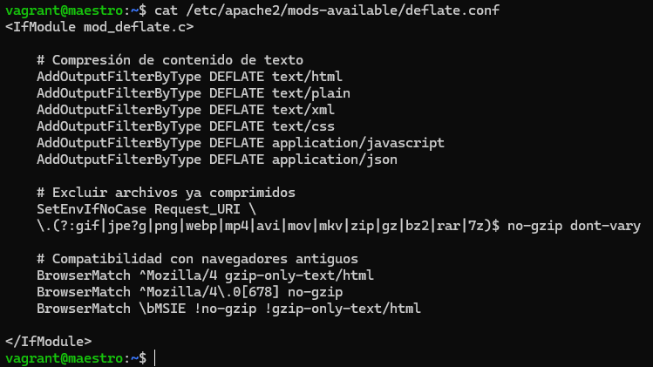

sudo nano /var/lib/bind/db.andres.com
$TTL 604800
@ IN SOA maestro.andres.com. admin.andres.com. (
1
604800
86400
2419200
604800 )

@ IN NS maestro.andres.com.

maestro IN A 192.168.56.10
parcial IN A 192.168.56.10
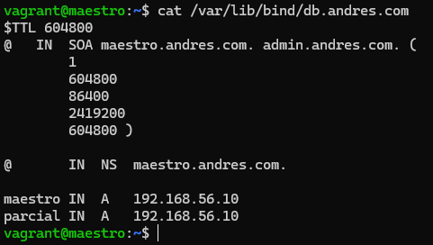

vim /var/www/parcial/index.html
<!DOCTYPE html>
<html>
<head>
<title>Parcial Servicios Telemáticos</title>
</head>
<body>
<h1>Compresión Apache habilitada</h1>
<p>Servidor configurado correctamente con mod_deflate.</p>
</body>
</html>
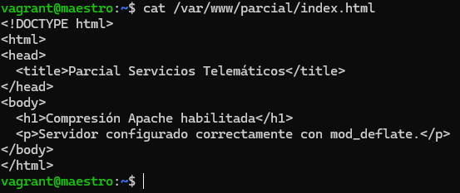

Pruebas
Prueba con curl
curl -H "Accept-Encoding: gzip" -I http://parcial.andres.com
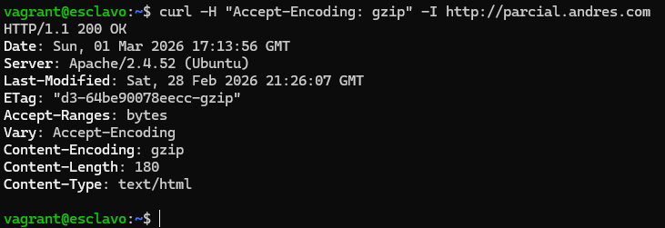

Prueba sin comprension
curl -I http://parcial.andres.com
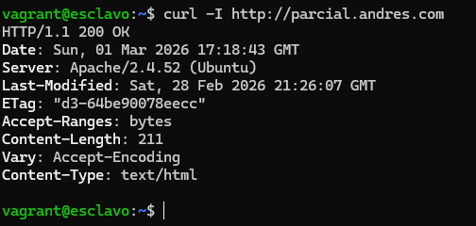

Prueba desde navegador
Abrir http://parcial.andres.com
F12 → Network
Seleccionar index.html
Headers → Response Headers
Content-Encoding: gzip
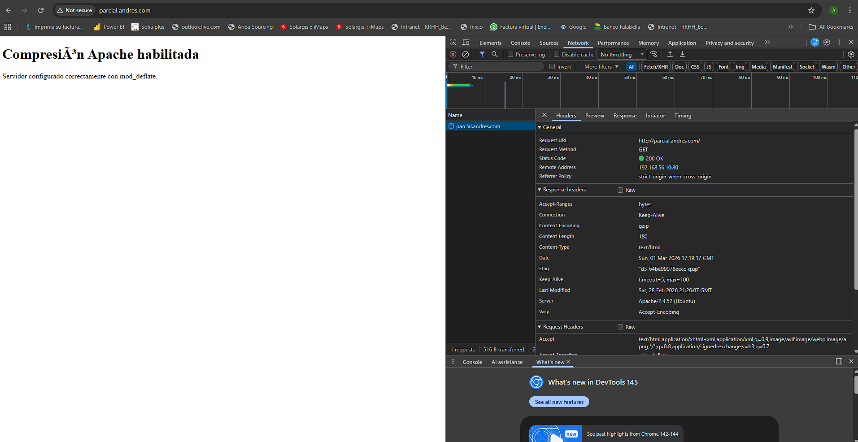

Prueba desde Wireshark
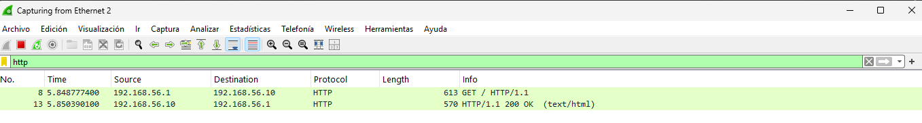

Explicación del impacto de la compresión en el rendimiento web.
La implementación de compresión en un servidor web mediante módulos como mod_deflate de Apache tiene un impacto directo y altamente positivo en el rendimiento general del sitio. Al utilizar algoritmos de compresión como gzip, el servidor es capaz de reducir el tamaño de los archivos estáticos y basados en texto (HTML, CSS, JavaScript, JSON, XML) antes de enviarlos a través de la red hacia el cliente.
Esto se traduce en una disminución drástica de la cantidad de bytes transmitidos, lo que reduce la latencia de red y los tiempos de carga de la página. Para los usuarios finales, especialmente aquellos con conexiones limitadas o móviles, esto significa que el contenido se visualiza mucho más rápido, mejorando significativamente la experiencia de usuario y reduciendo la tasa de rebote. Además, a nivel de infraestructura, optimiza el uso del ancho de banda disponible, permitiendo al servidor atender a una mayor concurrencia de usuarios sin saturar el canal de red.
Construir tabla comparativa de mejoras.
Metrica analizada | Peticion sin comprension | Peticion con comprensión (GZIP) | Porcentaje de mejora
Encabezado de respuesta | N/A | Content-Encoding: gzip | N/A
Tamaño del archivo HTML | 211 Bytes | 180 Bytes | 14.7% de reducción de tamaño
Consumo de Ancho de Banda | Normal (211 Bytes transmitidos) | Optimizado (180 Bytes transmitidos) | Ahorro de 31 Bytes por petición
Tiempo de Transferencia | Mayor | Menor | Eficiencia mejorada

Se evidencia que el algoritmo de compresión gzip se aplicó correctamente sobre el servidor, reduciendo el tamaño del payload de 211 a 180 bytes (un ahorro de ~15%). Es importante destacar que, debido a que el archivo index.html de prueba tiene un tamaño original minúsculo, la tasa de compresión es proporcional a este. En un escenario real de producción, donde los archivos HTML, CSS o JS suelen pesar entre 50 KB y 2 MB, esta misma configuración con mod_deflate lograría tasas de reducción de hasta un 70% u 80%, haciendo el impacto visualmente mucho más drástico.

Análisis crítico sobre impacto en CPU y tráfico.
La configuración de compresión en un servidor web plantea un escenario clásico de "Trade-off" (intercambio) de recursos tecnológicos: Ancho de banda vs. Procesamiento (CPU).
- Impacto en el Tráfico (Red): Es sumamente positivo. La compresión GZIP disminuye el tamaño del tráfico de red saliente en porcentajes muy altos. Esto no solo acelera la entrega de datos, sino que en entornos empresariales en la nube (como AWS, Azure o Google Cloud), se traduce en un ahorro económico directo, ya que los proveedores cobran por los Gigabytes de tráfico saliente.
- Impacto en la CPU (Servidor y Cliente): Al habilitar mod_deflate, se le añade una carga de trabajo adicional a la CPU del servidor, ya que este debe comprimir los archivos "al vuelo" (on-the-fly) cada vez que un cliente los solicita. Del mismo modo, el dispositivo del cliente (navegador web) debe utilizar su propia CPU para descomprimir estos paquetes y poder renderizarlos.
A pesar del ligero aumento en el consumo de CPU, hoy en día los procesadores modernos tienen capacidad de sobra para manejar algoritmos como LZ77 y Huffman (bases de GZIP/Deflate) en milisegundos. Por lo tanto, el beneficio obtenido por el drástico ahorro de tráfico de red supera con creces el costo computacional invertido.
Sin embargo, es vital realizar una configuración inteligente, excluyendo formatos que ya poseen compresión nativa (como imágenes JPG/PNG, archivos ZIP o videos MP4), ya que intentar comprimirlos nuevamente con Apache no reducirá su tamaño, pero sí malgastará valiosos ciclos de CPU del servidor, degradando el rendimiento.

Parte 3
Dentro de la vm1 se ejecutaron los siguientes comandos:
- wget https://bin.equinox.io/c/bNyj1mQVY4c/ngrok-v3-stable-linux-amd64.tgz
- tar -xvzf ngrok-v3-stable-linux-amd64.tgz
- ./ngrok config add-authtoken 3ALnd8kd2NlSjlIJXhJxBsftrWA_2s79mcC2ki85hpYmZSY5Q
- ./ngrok http 80 --host-header="parcial.andres.com"
Link: https://unsusceptive-zack-patrimonially.ngrok-free.dev/pagina_personalizada.html


